**Exemple de plaque permanente ou affiche format A3**

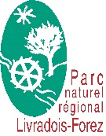

……….. [*Intitulé de l’opération*] est co-financé-e- par l’Union européenne dans le cadre du Fonds Européen Agricole pour le Développement Rural (FEADER) : l’Europe investit dans les zones rurales

Objectif :……………………………………………………………………………………………………………………………………………………………………………………………………………………………………………………………………………………………………………………………………………………………………..................................................................................................................

Photos et/ou textes du projet soutenu

Respecter un minimum de 25% de la surface du panneau

Partie réservée au bénéficiaire

*Logos des autres partenaires financiers*

Mon logo